Положение
ОБ ОткрытоМ конкурсЕ «БуквицА ЗАСТАВНАЯ»,
посвященноМ Дню славянской культуры и письменности

- ОБЩИЕ ПОЛОЖЕНИЯ

1.Настоящее Положение о конкурсе (далее Конкурс) определяет порядок организации и проведения Конкурса - его организационное, методическое и финансовое обеспечение, порядок участия в Конкурсе и определения победителей и призеров.Открытый конкурс «Буквица заставная» проводится в связи с празднованием Дня славянской письменности и культуры.
1.1.Учредителями являются Колпашевская епархия Русской Православной Церкви.
1.2.Конкурс носит название «Буквица заставная». Буквица – это крупная, отличная от прочих, первая буква главы, раздела или целой книги. В старинных книгах, в том числе рукописных, оформлению буквицы придавалось большое значение, и они становились произведением искусства, дополняющим содержание книги. Даже в первопечатных книгах буквицы вписывали от руки.
1.3.Цель конкурса: привлечение внимания подрастающего поколения к традициям отечественной культуры, истории письменности, красоте письменного слова.

- УЧАСТНИКИ КОНКУРСА
Участниками конкурса «Буквица заставная» являются обучающиеся и воспитанники образовательных организаций.
Допускается и приветствуется помощь родных и близких обучающихся. В этом случае указывается, что работа выполнена семьей.
Конкурс проводится по возрастным категориям:
-детский сад возраст 5-7лет;
-дополнительное образование;
-начальная школа;
-средняя школа 5-8 класс;
-юношество 9-11 класс;
-студенты колледжей.

- СРОКИ ПРОВЕДЕНИЯ
Прием работ –с 25 мая -15 июня 2020 года.
Результаты конкурса будут объявлены 20 июня 2020 года.

4.НОМИНАЦИИ КОНКУРСА
4.1. «Я рисую букву» – изображение буквицы (церковнославянский шрифт) в любой технике ИЗО (акварель, гуашь и т.д.) – рисунок А4 на плотной бумаге.
4.2. «Лубочная пословица» – иллюстрация пословицы и написание ее церковнославянским шрифтом.
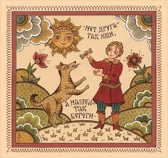

4.3. «Сокровище мудрости» (поговорка, изречение отечественных мудрецов) от руки.
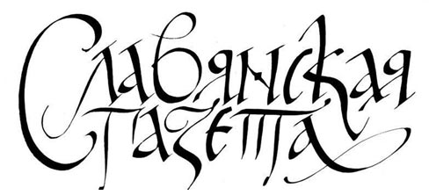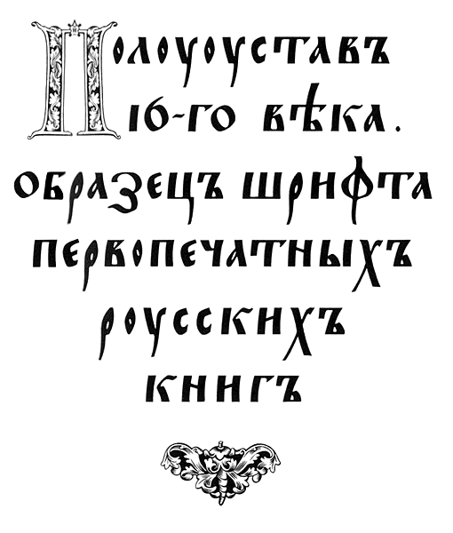

5 ТРЕБОВАНИЯ К РАБОТАМ
- Изображение буквицы в любой технике ИЗО (акварель, гуашь и т.д); рисунок А4 на плотной бумаге.
-Лубочная пословица – иллюстрация пословицы и написание ее церковнославянским шрифтом.
-Цитаты (поговорки, изречения отечественных мудрецов) пишутся от руки церковнославянским шрифтом.

Конкурсные работы направляются с пометкой «На конкурс» на адрес организатора конкурса в электронном видепо электронной почте: Ksemonya@yandex.ru.Ответственное лицо Руденко Оксана Ивановна,89627761229.
6.НАГРАЖДЕНИЕ
Все участники получают сертификаты в электронном виде региональных Дней славянской письменности и культуры. Победители награждаются дипломами и призами.

ПРИЛОЖЕНИЕ 1

Заявка на участие в конкурсе
1. Название учреждения полностью (в соответствии с Уставом).
2. ФИО, возраст участника.
3. ФИО педагога, должность в учреждении.
4. Контактный телефон (рабочий и обязательно сотовый) и электронная почта.
5.Фото творческой работы.
6. Фото участника вместе с работой.
Внимание! Просьба заполнить все пункты заявки максимально подробно. Дипломы будут заполняться в соответствии с данными, указанными в заявке.

